健康

安心
介護教室
令和２年度
安全
「介護は快互」ご案内

寒い季節です。暮らしの中での健康管理や、在宅医療、
福祉制度について学び、健康にすごしましょう。

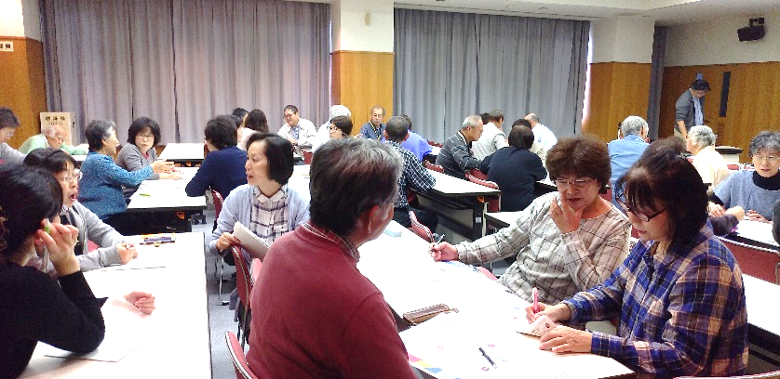
【対 象 者】
岐南町内にお住まいで、介護を支援して
いる方、介護や福祉に興味のある方
【申込・お問合せ】
各務原市高齢福祉課 地域支援係
電話：０５８－３８３－２１２４
各務原市社会福祉協議会 地域福祉課
電話：０５８－３８３－７６１０

【定 員】 ２０名（先着順）
【日 程】
- 昨年度のようす（健康について考えよう）
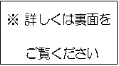
令和２年１２月１１日（金）
（木）
２８
令和３年１月１９日（火）・１月２９日（金）
時 間 １０：００ ～ １１：３０ （３日とも）
場 所 岐南町総合健康福祉センター「やすらぎ苑」 ２階 大会議室
【参 加 費】 無 料
【持 ち 物】 筆記用具・ちょいボラ手帳（持っている方）
【申込方法】 電話等にてお申し込みください
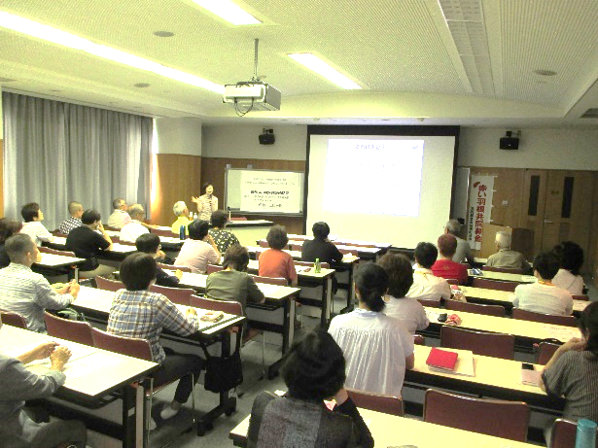
【申込・お問合せ】
岐南町社会福祉協議会
電話：０５８－２４０－２１００
担当者：高木・松原

▲ 昨年度のようす（暮らしの中の防災について）

【介護教室「介護は快互」日程】
３日目

１日目

日 程 | 内 容
１２月１１日（金）  10：00～11：30  やすらぎ苑 | 在宅医療について  講師：総合在宅医療クリニック  医師 市橋亮一 氏
１月１９日（火）  ２日目  10：00～11：30  やすらぎ苑 | 冬場の日常健康管理について  講師：総合在宅医療クリニック  看護師 赤池芳江 氏
１月２９日（金）  ２８  （木）  10：00～11：30  やすらぎ苑 | 成年後見制度等について  講師：各務原市社会福祉協議会  成年後見支援センター  センター長 土屋直樹 氏
※１月２８日（木）については「岐南町日常生活自立支援事業生活支援員研修」
を兼ねています。

